Opleverdocument_
Spotitube
Junjie Juan
31 maart 2026

INHOUDSOPGAVE

1 Inleiding 3
2 packagediagram 4
2.1 Welke requirement wordt geraakt: 5
2.2 Welke design patterns zijn toegepast: 5
2.3 Wat een alternatieve oplossing zou zijn: 5
2.4 Waarom voor de huidige oplossing gekozen: 5
3 Deployment diagram 6
3.1 Welke requirement wordt geraakt: 6
3.2 Welke design patterns zijn toegepast: 6
3.3 Wat een alternatieve oplossing zou zijn: 7
3.4 Waarom voor de huidige oplossing gekozen: 7
4 Ontwerp- en Craftsmanship keuzes 7
4.1 Gelaagde architectuur: 7
4.2 Dependency Injection via CDI: 7
4.3 Data Mapper pattern: 7
4.4 Separated Interface: 8
4.5 Unittests met Mockito: 8
4.6 CORS filter: 8
4.7 Token authenticatie: 8

Inleiding

packagediagram

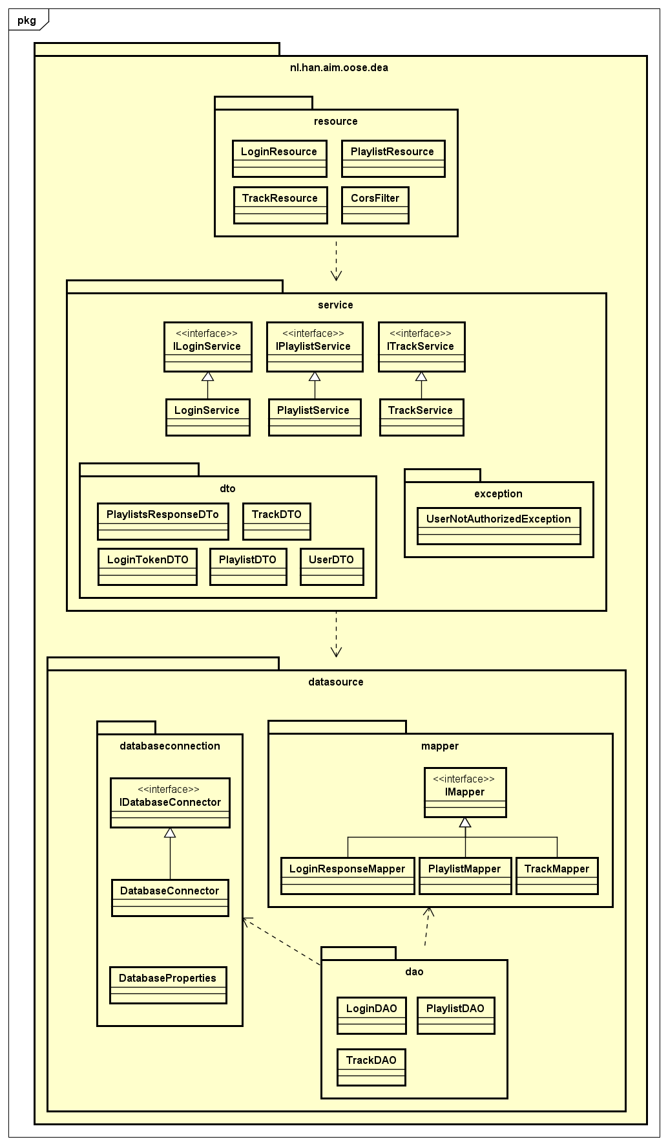
Figure 1 PackageDiagram

Welke requirement wordt geraakt:
Het package diagram toont de gelaagde architectuur van de Spotitube applicatie. De applicatie is opgedeeld in drie lagen: de resource laag, de service laag en de datasource laag. Dit voldoet aan de requirement dat de applicatie gebouwd moet worden op basis van een gelaagde architectuur.

Welke design patterns zijn toegepast:
In de applicatie zijn de volgende design patterns toegepast:
- Remote Facade pattern:
De resource laag biedt een REST API aan via JAX-RS. De LoginResource, PlaylistResource en TrackResource zijn de facades die HTTP verzoeken ontvangen en doorgeven aan de service laag.
- Data Mapper pattern:
De mapper klassen (LoginResponseMapper, PlaylistMapper, TrackMapper) zetten database resultaten om naar DTO-objecten. Dit zorgt ervoor dat de domeinlogica gescheiden is van de database logica.
- Separated Interface pattern:
Elke laag communiceert via interfaces met de laag eronder. De resource laag gebruikt ILoginService, IPlaylistService en ITrackService. De datasource laag gebruikt IDatabaseConnector en IMapper. Dit verlaagt de koppeling tussen de lagen.

Wat een alternatieve oplossing zou zijn:
Een alternatieve oplossing zou zijn om geen interfaces te gebruiken maar direct de concrete klassen te injecteren. Dit zou de code eenvoudiger maken maar de koppeling tussen de lagen verhogen. Een ander alternatief zou zijn om een ORM framework zoals Hibernate te gebruiken in plaats van JDBC, waardoor de Data Mapper klassen niet meer nodig zouden zijn.

Waarom voor de huidige oplossing gekozen:
Er is gekozen voor de huidige oplossing omdat de opdracht specifiek vraagt om het gebruik van JAX-RS, CDI en JDBC. De interfaces zorgen ervoor dat de lagen los van elkaar staan, waardoor het makkelijker is om de applicatie te testen met unittests. Door Mockito te gebruiken kunnen de interfaces gemockt worden zonder dat de echte implementatie of database nodig is.

Deployment diagram
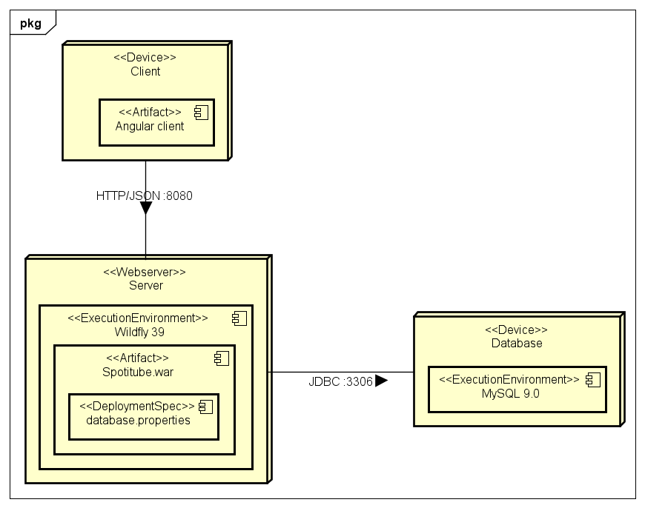

Welke requirement wordt geraakt:
Het deployment diagram toont de runtime omgeving van de Spotitube applicatie. De applicatie moet gedeployed kunnen worden op een Jakarta EE applicatieserver en moet runtime via een configuratiebestand van database kunnen wisselen. Dit is zichtbaar in het diagram door de database.properties als <<DeploymentSpec>> binnen de Spotitube.war.

Welke design patterns zijn toegepast:
- Remote Facade pattern:
De Spotitube.war biedt een REST API aan via HTTP/JSON op poort 8080. De Angular client communiceert via dit protocol met de backend.
- Database configuratie via properties:
Door de database.properties als <<DeploymentSpec>> op te nemen kan er runtime gewisseld worden van database zonder de applicatie opnieuw te compileren. Alleen het configuratiebestand hoeft aangepast te worden.

Wat een alternatieve oplossing zou zijn:
Een alternatieve oplossing zou zijn om de database configuratie hard te coderen in de applicatie. Dit zou eenvoudiger zijn maar het zou niet mogelijk zijn om runtime van database te wisselen. Een ander alternatief zou zijn om een andere applicatieserver te gebruiken zoals Apache TomEE of Payara in plaats van WildFly.

Waarom voor de huidige oplossing gekozen:
Er is gekozen voor WildFly als applicatieserver omdat dit een populaire Jakarta EE server is die veel gebruikt wordt bij de HAN. WildFly ondersteunt volledig Jakarta EE 11 wat nodig is voor CDI en JAX-RS. De database.properties zorgt ervoor dat de applicatie flexibel is door alleen het configuratiebestand aan te passen kan er gewisseld worden tussen bijvoorbeeld MySQL en SQL Server zonder de code aan te passen.

Ontwerp- en Craftsmanship keuzes

Gelaagde architectuur:
De applicatie is opgebouwd uit drie lagen die strikt gescheiden zijn. De resource laag ontvangt HTTP verzoeken, de service laag bevat de businesslogica en de datasource laag communiceert met de database. Elke laag weet alleen van de laag direct eronder de resource laag weet niets van de database en de datasource laag weet niets van HTTP verzoeken.

Dependency Injection via CDI:
In plaats van het gebruik van new om objecten aan te maken, wordt CDI gebruikt om afhankelijkheden te injecteren via @Inject. Dit zorgt ervoor dat de lagen los van elkaar staan en makkelijk te testen zijn. Door gebruik te maken van interfaces zoals ILoginService, IPlaylistService en ITrackService weet de resource laag niet welke implementatie er achter de interface zit.

Data Mapper pattern:
Voor elke entiteit is een aparte mapper klasse aangemaakt die verantwoordelijk is voor het omzetten van database resultaten naar DTO objecten. De LoginResponseMapper, PlaylistMapper en TrackMapper implementeren allemaal de IMapper interface. Dit zorgt voor een duidelijke scheiding tussen de database logica en de domeinlogica.

Separated Interface:
Alle lagen communiceren via interfaces met de laag eronder. De resource laag gebruikt service interfaces, de datasource laag gebruikt IDatabaseConnector en IMapper. Dit maakt het makkelijk om de implementatie te wisselen zonder de rest van de applicatie aan te passen.

Unittests met Mockito:
Er zijn meerdere unittests geschreven die de werking van de applicatie aantonen. Door gebruik te maken van Mockito kunnen de interfaces gemockt worden zodat elke laag apart getest kan worden zonder database of server. Dit toont aan dat de lagen daadwerkelijk los van elkaar staan dankzij Dependency Injection.

CORS filter:
Om de Angular client te laten communiceren met de backend is een CORS filter toegevoegd. Deze filter voegt de juiste HTTP headers toe aan elke response zodat de browser verzoeken van andere domeinen toestaat.

Token authenticatie:
Na een succesvolle login wordt een uniek token aangemaakt via UUID.randomUUID() en opgeslagen in de database. Bij elk volgend verzoek stuurt de client dit token mee als query parameter. De server controleert het token bij elke request om te bepalen welke gebruiker ingelogd is.



